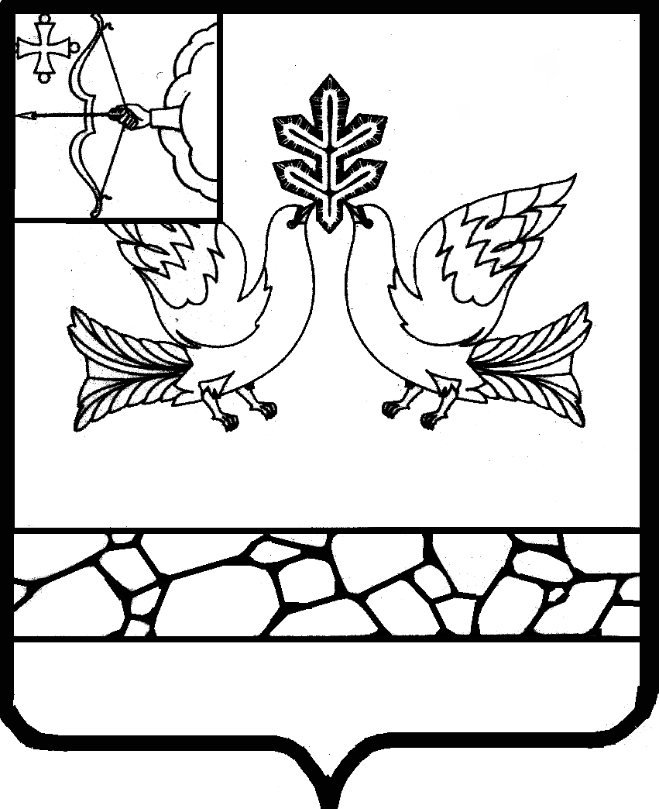

АДМИНИСТРАЦИЯ МУНИЦИПАЛЬНОГО ОБРАЗОВАНИЯ СОВЕТСКИЙ МУНИЦИПАЛЬНЫЙ РАЙОН
КИРОВСКОЙ ОБЛАСТИ

ПОСТАНОВЛЕНИЕ
17.06.2026 № 394
г. Советск
Об утверждении Порядка сообщения о получении подарка
в связи с протокольными мероприятиями, служебными командировками и другими официальными мероприятиями,
участие в которых связано с исполнением служебных (должностных) обязанностей, его сдачи, оценки и реализации (выкупа)
В соответствии с пунктом 6 постановления Правительства Российской Федерации от 09.01.2014 № 10 «О порядке сообщения отдельными категориями лиц о получении подарка в связи с протокольными мероприятиями, служебными командировками и другими официальными мероприятиями, участие в которых связано с исполнением ими служебных (должностных) обязанностей, сдачи и оценки подарка, реализации (выкупа)
и зачисления средств, вырученных от его реализации» администрация Советского района ПОСТАНОВЛЯЕТ:
1. Утвердить Порядок сообщения о получении подарка в связи
с протокольными мероприятиями, служебными командировками и другими официальными мероприятиями, участие в которых связано с исполнением служебных (должностных) обязанностей, его сдачи, оценки и реализации (выкупа) согласно приложению.
2. Признать утратившим силу постановление администрации Советского района от 01.08.2023 № 626 «Об утверждении Порядка сообщения о получении подарка в связи с протокольными мероприятиями, служебными командировками и другими официальными мероприятиями, участие в которых связано с исполнением служебных (должностных) обязанностей, его сдачи, оценки и реализации (выкупа)».
Глава Советского района В.П. Ошуев

Приложение

УТВЕРЖДЁН

постановлением администрации
Советского района
от 17.06.2026 № 394
ПОРЯДОК
сообщения о получении подарка в связи с протокольными мероприятиями, служебными командировками и другими официальными мероприятиями, участие в которых связано
с исполнением служебных (должностных) обязанностей,
его сдачи, оценки и реализации (выкупа)

1. Настоящий Порядок сообщения о получении подарка в связи
с протокольными мероприятиями, служебными командировками и другими официальными мероприятиями, участие в которых связано с исполнением служебных (должностных) обязанностей, его сдачи, оценки и реализации (выкупа) (далее – Порядок) определяет правила сообщения лицом, замещающим муниципальную должность главы Советского района, муниципальными служащими администрации Советского района (далее соответственно – лицо, замещающее муниципальную должность, служащие), о получении подарка в связи с протокольными мероприятиями, служебными командировками и другими официальными мероприятиями, участие в которых связано с их должностным положением или исполнением ими служебных (должностных) обязанностей, порядок сдачи и оценки подарка, реализации (выкупа) и зачисления средств, вырученных от его реализации.
2. Для целей настоящего Порядка используются следующие понятия:
«подарок, полученный в связи с протокольными мероприятиями, служебными командировками и другими официальными мероприятиями» – подарок, полученный лицом, замещающим муниципальную должность, служащим от физических (юридических) лиц, которые осуществляют дарение исходя из должностного положения одаряемого
или исполнения им служебных (должностных) обязанностей,
за исключением канцелярских принадлежностей, которые в рамках протокольных мероприятий, служебных командировок и других официальных мероприятий предоставлены каждому участнику указанных мероприятий в целях исполнения им своих служебных (должностных) обязанностей, цветов и ценных подарков, которые вручены в качестве поощрения (награды);
«получение подарка в связи с протокольными мероприятиями, служебными командировками и другими официальными мероприятиями, участие в которых связано с исполнением служебных (должностных) обязанностей» – получение лицом, замещающим муниципальную должность, служащим лично или через посредника от физических (юридических) лиц подарка в рамках осуществления деятельности, предусмотренной должностной инструкцией, а также в связи с исполнением служебных (должностных) обязанностей в случаях, установленных федеральными законами и иными нормативными актами, определяющими особенности правового положения и специфику профессиональной служебной и трудовой деятельности указанных лиц.
3. Лицо, замещающее муниципальную должность, служащие не вправе получать подарки от физических (юридических) лиц
в связи с их должностным положением или исполнением ими служебных (должностных) обязанностей, за исключением подарков, полученных в связи с протокольными мероприятиями, служебными командировками и другими официальными мероприятиями, участие в которых связано с исполнением ими служебных (должностных) обязанностей.
4. Лицо, замещающее муниципальную должность, служащие обязаны в соответствии с настоящим Порядком, уведомлять обо всех случаях получения подарка в связи с протокольными мероприятиями, служебными командировками и другими официальными мероприятиями, участие в которых связано с исполнением ими служебных (должностных) обязанностей, администрацию Советского района.
5. Уведомление о получении подарка в связи с протокольными мероприятиями, служебными командировками и другими официальными мероприятиями, участие в которых связано с исполнением служебных (должностных) обязанностей (далее – уведомление), составленное согласно приложению № 1, представляется не позднее 3 рабочих дней со дня получения подарка в отдел юридической и кадровой работы администрации Советского района. К уведомлению прилагаются документы (при их наличии), подтверждающие стоимость подарка (кассовый чек, товарный чек, иной документ об оплате (приобретении) подарка).
В случае, если подарок получен во время служебной командировки, уведомление представляется не позднее 3 рабочих дней со дня возвращения лица, получившего подарок, из служебной командировки.
При невозможности подачи уведомления в сроки, указанные в абзацах первом и втором настоящего пункта, по причине, не зависящей от лица, замещающего муниципальную должность, служащего, оно представляется не позднее следующего дня после ее устранения.
6. Регистрация уведомлений осуществляется сотрудником отдела юридической и кадровой работы в день их поступления в соответствующем журнале регистрации уведомлений, составленном по форме согласно приложению № 2.
Уведомление составляется в 2 экземплярах, один из которых возвращается лицу, представившему уведомление, с отметкой о регистрации, другой экземпляр направляется в комиссию по поступлению и выбытию активов администрации Советского района (далее - комиссия).
7. Подарок, стоимость которого подтверждается документами
и превышает 3 тыс. рублей, либо стоимость которого получившим
его служащему неизвестна, сдается уполномоченному лицу структурного подразделения администрации Советского района, выполняющего функции бухгалтерского учета, которое принимает его на хранение по акту приема-передачи, составленному согласно приложению № 3, не позднее 5 рабочих дней со дня регистрации уведомления в журнале регистрации уведомлений.
8. Подарок, полученный лицом, замещающим муниципальную должность, независимо от его стоимости, подлежит передаче на хранение
в порядке, предусмотренном пунктом 7 настоящего Порядка.
9. До передачи подарка по акту приема-передачи ответственность
в соответствии с законодательством Российской Федерации за утрату
или повреждение подарка несет лицо, получившее подарок.
10. В целях принятия к бухгалтерскому учету подарка в порядке, установленном законодательством Российской Федерации, определение его стоимости проводится на основе рыночной цены, действующей на дату принятия к учету подарка, или цены на аналогичную материальную ценность в сопоставимых условиях с привлечением при необходимости комиссии или коллегиального органа. Сведения о рыночной цене подтверждаются документально, а при невозможности документального подтверждения – экспертным путем.
Подарок возвращается сдавшему его лицу по акту возврата подарка, составленному согласно приложению № 4, в случае, если его стоимость
не превышает 3 тыс. рублей.
11. Структурное подразделение администрации Советского района, выполняющее функции бухгалтерского учёта, обеспечивает включение в установленном порядке принятого к бухгалтерскому учету подарка, стоимость которого превышает 3 тыс. рублей, в реестр муниципального имущества муниципального образования.
12. Лицо, замещающее муниципальную должность, сдавшее подарок, может его выкупить, направив в уполномоченное структурное подразделение/ответственному лицу заявление о выкупе подарка согласно приложению № 5 не позднее двух месяцев со дня сдачи подарка.
Служащий, сдавший подарок, может его выкупить, направив на имя представителя нанимателя заявление о выкупе подарка согласно приложению № 5 не позднее двух месяцев со дня сдачи подарка.
13. Управление земельно-имущественных отношений администрации Советского района в течение 3 месяцев со дня поступления заявления, указанного в пункте 12 настоящего Порядка, организует оценку стоимости подарка для реализации (выкупа) и уведомляет в письменной форме лицо, подавшее заявление, о результатах оценки, после чего в течение месяца заявитель выкупает подарок по установленной в результате оценки стоимости или отказывается от выкупа.
14. В случае если в отношении подарка, изготовленного
из драгоценных металлов и (или) драгоценных камней, не поступило от лица, замещающего муниципальную должность, служащих заявление, указанное в пункте 12 настоящего Порядка, либо в случае отказа указанных лиц от выкупа такого подарка подарок, изготовленный из драгоценных металлов и (или) драгоценных камней, подлежит передаче структурным подразделением администрации Советского района, выполняющим функции бухгалтерского учёта, в федеральное казенное учреждение «Государственное учреждение по формированию Государственного фонда драгоценных металлов и драгоценных камней Российской Федерации, хранению, отпуску и использованию драгоценных металлов и драгоценных камней (Гохран России) при Министерстве финансов Российской Федерации» для зачисления в Государственный фонд драгоценных металлов и драгоценных камней Российской Федерации.
15. Подарок, в отношении которого не поступило заявление, указанное в пункте 12 настоящего Порядка, может использоваться администрацией Советского района с учетом заключения комиссии о целесообразности использования подарка для обеспечения деятельности администрации Советского района.
16. В случае нецелесообразности использования подарка главой Советского района принимается решение о реализации подарка и проведении оценки его стоимости для реализации (выкупа), осуществляемой управлением земельно-имущественных отношений администрации Советского района посредством проведения торгов в порядке, предусмотренном законодательством Российской Федерации.
17. Оценка стоимости подарка для реализации (выкупа), предусмотренная пунктами 13 и 16 настоящего Порядка, осуществляется субъектами оценочной деятельности в соответствии с законодательством Российской Федерации об оценочной деятельности.
18. В случае, если подарок не выкуплен или не реализован, главой Советского района принимается решение о повторной реализации подарка, либо о его безвозмездной передаче на баланс благотворительной организации, либо о его уничтожении в соответствии с законодательством Российской Федерации.
19. Средства, вырученные от реализации (выкупа) подарка, зачисляются в доход бюджета муниципального образования в порядке, установленном бюджетным законодательством Российской Федерации.

_____________

Приложение № 1

к Порядку
УВЕДОМЛЕНИЕ
о получении подарка
В отдел юридической и кадровой работы администрации Советского района

от

^{(Ф.И.О., занимаемая должность)}

Уведомление о получении подарка от | « |  | » |  | 20 |  | г.

Извещаю о получении
^{(дата получения)}
подарка(ов) на
(наименование протокольного мероприятия, служебной командировки,
другого официального мероприятия, место и дата проведения)

Наименование  подарка | Характеристика подарка,  его описание | Количество  предметов | Стоимость подарка,  рублей*
1.
2.
3.
Итого

Приложение: |  | на |  | листах.
 | ^{(наименование документа)}

Лицо, представившее  уведомление |  |  |  | « |  | » |  | 20 |  | г.
 | ^{(подпись)} |  | ^{(расшифровка подписи)}

Лицо, принявшее  уведомление |  |  |  | « |  | » |  | 20 |  | г.
 | ^{(подпись)} |  | ^{(расшифровка подписи)}

Регистрационный номер в журнале регистрации уведомлений

« |  | » |  | 20 |  | г.

* Заполняется при наличии документов, подтверждающих стоимость подарка.

Приложение № 2

к Порядку

ЖУРНАЛ
регистрации уведомлений о получении подарков
в связи с протокольными мероприятиями, служебными
командировками и другими официальными мероприятиями

№  п/п | Дата регист-рации | Ф.И.О.,  должность лица, предста-  вившего уведом-ление | Наиме-нование подарка | Сто-имость подар-ка, рублей* | Подпись лица, предста-  вившего уведомле-ние | Ф.И.О.,  должность лица, приняв-шего уведом-ление | Подпись лица, приняв-шего уведом-ление | Отметка  о передаче уведомле-ния в комиссию по поступле-нию и выбытию активов | Отметка  о передаче копии уведомле-ния ответ-ственному лицу
1
2
3

___________________
* Заполняется при наличии документов, подтверждающих стоимость подарка.

Приложение № 3
к Порядку
АКТ
приема-передачи подарка
«___» _________ 20__ года № _______
Настоящий акт составлен о том, что
^{(Ф.И.О.,}
занимаемая должность лица, сдавшего подарок)
сдал, а
^{(Ф.И.О.,}
занимаемая должность лица, принявшего подарок)
принял на ответственное хранение подарок:

№ п/п | Наименование подарка, его характеристика, описание | Количество предметов | Реквизиты документа, подтверждающего стоимость* | Стоимость подарка, рублей*

Сдал
 |  | ^{(подпись)} |  | ^{(расшифровка подписи)}
Принял
 |  | ^{(подпись)} |  | ^{(расшифровка подписи)}
__________
* Заполняется при наличии документов, подтверждающих стоимость подарка.
Приложение № 4
к Порядку
АКТ
возврата подарка
«___» _________ 20__ г. № _______
Ответственное лицо
^{(Ф.И.О.,}
^{занимаемая должность)}
на основании протокола заседания постоянно действующей комиссии по поступлению и выбытию активов от «___» _________ 20__ г. возвращает _____________
^{(Ф.И.О., занимаемая должность)}
подарок, переданный по акту приема-передачи подарка от «____» ________ 20__ г. № ____.

Выдал
 |  | ^{(подпись)} |  | ^{(расшифровка подписи)}
Принял
 |  | ^{(подпись)} |  | ^{(расшифровка подписи)}

Приложение № 5
к Порядку
(должность, Ф.И.О. представителя нанимателя*)
(должность, Ф.И.О. лица, замещающего муниципальную должность, служащего)
ЗАЯВЛЕНИЕ
о выкупе подарка
Прошу рассмотреть вопрос о возможности выкупа мною подарка (подарков), полученного (полученных) в связи
(указывается наименование протокольного мероприятия или другого официального мероприятия,
место и дата его проведения, место и дата командировки)

Подарок
^{(наименование подарка)}
сдан на хранение уполномоченному лицу структурного подразделения администрации Советского района, выполняющего функции бухгалтерского учета, в установленном порядке по акту приема-передачи от ____________ № ___________.

«___»___________20___ г.
 |  | (подпись лица, замещающего муниципальную должность, служащего) |  | (Ф.И.О. лица, замещающего муниципальную должность, служащего)

* Глава муниципального образования направляет заявление о выкупе подарка в уполномоченное структурное подразделение/ответственному лицу. _____________

